|  |  |  |  |  |  |  |  |  |  |  |
| --- | --- | --- | --- | --- | --- | --- | --- | --- | --- | --- |
| **.....................ORTAOKULU 2. DÖNEM**  **ŞUBE ÖĞRETMENLER KURULU TUTANAĞI (YÖNETMELİK, MD 36)** | | | | | | | | | | |
| **Okul**  **No** | **Ad/Soyada** | **Kişilik durumu değerlendirmesi** | **Beslenme durumu değerlendirmesi** | **Sağlık durumu değerlendirmesi** | **Sosyal**  **İlişkiler değerlendirmesi** | | **Ekonomik İlişkiler değerlendirmesi** | **Başarı durumunun değerlendirmesi** | **Problemin çözümü için ne yapılacağı** | **Görevli**  **Personel,**  **Birim** |
|  |  | Sessiz ama iyi huylu birisidir | Beslenme durumuna dikkat eder. | Şikâyeti yoktur. | Arkadaşlar ilişkileri orta düzeydedir | | Ailesin gelirli normaldir. | Başarı durumu orta bir öğrencidir | Derslerine daha fazla çalışmalı. | Ders ve sınıf rehber öğret. |
|  |  | Aktif, dürüst ve iyi huyludur. | Beslenme durumuna dikkat eder. | Şikâyeti yoktur. | Arkadaşlar ilişkileri orta düzeydedir | | Ailesin gelirli normaldir. | Başarı durumu orta bir öğrencidir | Derslerine daha fazla çalışmalı. | Ders ve sınıf rehber öğrt. |
|  |  | Sessiz ama iyi huylu birisidir | Beslenme durumuna dikkat eder. | Şikâyeti yoktur. | Arkadaşlar ilişkileri orta düzeydedir | | Ailesin gelirli normaldir. | Başarı durumu orta bir öğrencidir | Derslerine daha fazla çalışmalı. | Ders ve sınıf rehber öğrt. |
|  |  | Sessiz ama iyi huylu birisidir | Beslenme durumuna dikkat eder. | Şikâyeti yoktur. | Arkadaşlar ilişkileri orta düzeydedir | | Ailesin gelirli normaldir. | Başarı durumu orta bir öğrencidir | Derslerine daha fazla çalışmalı. | Ders ve sınıf rehber öğrt. |
|  |  | Sessiz sakin birisidir. | Beslenme durumuna dikkat eder. | Şikâyeti yoktur. | Arkadaşlar ilişkileri orta düzeyde. | | Ailesin gelirli normaldir. | Başarı durumu orta bir öğrencidir | Derslerine daha fazla çalışmalı. | Ders ve sınıf rehber öğret. |
|  |  | Sessiz ama iyi huylu birisidir | Beslenme durumuna dikkat eder. | Şikâyeti yoktur. | Arkadaşlar ilişkileri orta düzeydedir | | Ailesin gelirli normaldir. | Başarı durumu orta bir öğrencidir | Derslerine daha fazla çalışmalı. | Ders ve sınıf rehber öğret. |
|  |  | Sessiz sakin birisidir. | Beslenme durumuna dikkat eder. | Şikâyeti yoktur. | Arkadaşlar ilişkileri orta düzeyde. | | Ailesin gelirli normaldir. | Başarı durumu orta bir öğrencidir | Derslerine daha fazla çalışmalı. | Ders ve sınıf rehber öğret. |
|  |  | Sessiz ama iyi huylu birisidir | Beslenme durumuna dikkat eder. | Şikâyeti yoktur. | Arkadaşları ile ilişkileri iyidir. | | Ailesin gelirli normaldir. | Başarı durumu orta bir öğrencidir | Derslerine daha fazla çalışmalı. | Ders ve sınıf rehber öğret. |
|  |  | Sessiz sakin birisidir. | Beslenme durumuna dikkat eder. | Şikâyeti yoktur. | Arkadaşları ile ilişkileri iyidir. | | Ailesin gelirli normaldir. | Başarı durumu orta bir öğrencidir | Derslerine daha fazla çalışmalı. | Ders ve okul, sınıf rehber öğretmeni |
|  |  | Sessiz sakin birisidir. | Beslenme durumuna dikkat eder. | Şikâyeti yoktur. | Arkadaşları ile ilişkileri iyidir. | | Ailesin gelirli normaldir. | Başarı durumu orta bir öğrencidir | Derslerine daha fazla çalışmalı. | Ders ve sınıf rehber öğret. |
|  |  | Sessiz sakin birisidir. | Beslenme durumuna dikkat eder. | Şikâyeti yoktur. | Arkadaşları ile ilişkileri iyidir. | | Ailesin gelirli normaldir. | Başarı durumu orta bir öğrencidir | Derslerine daha fazla çalışmalı. | Ders ve sınıf rehber öğret. |
|  |  | Sessiz ama iyi huylu birisidir | Beslenme durumuna dikkat eder. | Şikâyeti yoktur. | Arkadaşları ile ilişkileri iyidir. | | Ailesin gelirli normaldir. | Başarı durumu orta bir öğrencidir | Derslerine daha fazla çalışmalı. | Ders ve sınıf rehber öğret. |
|  |  | Sessiz ama iyi huylu birisidir | Beslenme durumuna dikkat eder. | Şikâyeti yoktur. | Arkadaşları ile ilişkileri iyidir. | | Ailesin gelirli normaldir. | Başarı durumu orta bir öğrencidir | Derslerine daha fazla çalışmalı. | Ders ve sınıf rehber öğret. |
|  |  | Sessiz sakin birisidir. | Beslenme durumuna dikkat eder. | Şikâyeti yoktur. | Arkadaşları ile ilişkileri iyidir. | Başarılı durumu pek iyi değil. | | Başarı durumu orta bir öğrencidir | Derslerine daha fazla çalışmalı. | Ders ve sınıf rehber öğret. |
|  |  | Sessiz ama iyi huylu birisidir | Beslenme durumuna dikkat eder. | Şikâyeti yoktur. | Arkadaşları ile ilişkileri iyidir. | | Ailesin gelirli normaldir. | Başarı durumu orta bir öğrencidir | Derslerine daha fazla çalışmalı. | Ders ve sınıf rehber öğret. |
|  |  | Sessiz ama iyi huylu birisidir | Beslenme durumuna dikkat eder. | Şikâyeti yoktur. | Arkadaşları ile ilişkileri iyidir. | | Ailesin gelirli normaldir. | Başarı durumu orta bir öğrencidir | Derslerine daha fazla çalışmalı. | Ders ve sınıf rehber öğret. |
|  |  | Sessiz ama iyi huylu birisidir | Beslenme durumuna dikkat eder. | Şikâyeti yoktur. | Arkadaşları ile ilişkileri iyidir. | | Ailesin gelirli normaldir. | Başarı durumu orta bir öğrencidir | Derslerine daha fazla çalışmalı. | Ders ve sınıf rehber öğret. |
|  |  | Sessiz içine kapanık | Beslenme durumuna dikkat eder. | Şikâyeti yoktur. | Arkadaşları ile ilişkileri iyidir. | | Ailesin gelirli normaldir. | Başarı durumu ortadır. | Derslerine daha fazla çalışmalı. | Ders ve sınıf rehber öğret. |
|  |  | Sessiz sakin birisidir. | Beslenme durumuna dikkat eder. | Şikâyeti yoktur. | Arkadaşları ile ilişkileri iyidir. | | Başarılı durumu pek iyi değil. | Başarı durumu orta bir öğrencidir | Derslerine daha fazla çalışmalı. | Ders ve sınıf rehber öğret. |
|  |  | Sessiz sakin birisidir. | Beslenme durumuna dikkat eder. | Şikâyeti yoktur. | Arkadaşları ile ilişkileri iyidir. | | Başarılı durumu pek iyi değil. | Başarı durumu orta bir öğrencidir | Derslerine daha fazla çalışmalı. | Ders ve sınıf rehber öğret. |
|  |  | Sessiz sakin birisidir. | Beslenme durumuna dikkat eder. | Şikâyeti yoktur. | Arkadaşları ile ilişkileri iyidir. | | Başarılı durumu pek iyi değil. | Başarı durumu orta bir öğrencidir | Derslerine daha fazla çalışmalı. | Ders ve sınıf rehber öğret. |
|  |  | Sessiz sakin birisidir. | Beslenme durumuna dikkat eder. | Şikâyeti yoktur. | Arkadaşlar ilişkileri orta düzeydedir | | Ailesin gelirli normaldir. | Başarı durumu orta bir öğrencidir | Derslerine daha fazla çalışmalı. | Ders ve sınıf rehber öğret. |
|  |  | Sessiz ama iyi huylu birisidir | Beslenme durumuna dikkat eder. | Şikâyeti yoktur. | Arkadaşları ile ilişkileri iyidir. | | Ailesin gelirli normaldir. | Başarı durumu orta bir öğrencidir | Derslerine daha fazla çalışmalı. | Ders ve sınıf rehber öğret. |
|  |  | Sessiz sakin birisidir. | Beslenme durumuna dikkat eder. | Şikâyeti yoktur. | Arkadaşları ile ilişkileri iyidir. | | Ailesin gelirli normaldir. | Başarı durumu orta bir öğrencidir | Derslerine daha fazla çalışmalı. | Ders ve sınıf rehber öğret. |
|  |  | Sessiz sakin birisidir. | Beslenme durumuna dikkat eder. | Şikâyeti yoktur. | Arkadaşları ile ilişkileri iyidir. | | Ailesin gelirli normaldir. | Başarı durumu orta bir öğrencidir | Derslerine daha fazla çalışmalı. | Ders ve sınıf rehber öğret. |
|  |  | Sessiz sakin birisidir. | Beslenme durumuna dikkat eder. | Şikâyeti yoktur. | Arkadaşları ile ilişkileri iyidir. | | Başarılı durumu pek iyi değil. | Başarı durumu orta bir öğrencidir | Derslerine daha fazla çalışmalı. | Ders ve sınıf rehber öğret. |
|  |  | Sessiz sakin birisidir. | Beslenme durumuna dikkat eder. | Şikâyeti yoktur. | Arkadaşları ile ilişkileri iyidir. | | Başarılı durumu pek iyi değil. | Başarı durumu orta bir öğrencidir | Derslerine daha fazla çalışmalı. | Ders ve sınıf rehber öğret. |
|  |  | Sessiz sakin birisidir. | Beslenme durumuna dikkat eder. | Şikâyeti yoktur. | Arkadaşları ile ilişkileri iyidir. | | Başarılı durumu pek iyi değil. | Başarı durumu orta bir öğrencidir | Derslerine daha fazla çalışmalı. | Ders ve sınıf rehber öğret. |
|  |  | Sessiz sakin birisidir. | Beslenme durumuna dikkat eder. | Şikâyeti yoktur. | Arkadaşları ile ilişkileri iyidir. | | Başarılı durumu pek iyi değil. | Başarı durumu orta bir öğrencidir | Derslerine daha fazla çalışmalı. | Ders ve sınıf rehber öğret. |
|  |  | Sessiz sakin birisidir. | Beslenme durumuna dikkat eder. | Şikâyeti yoktur. | Arkadaşları ile ilişkileri iyidir. | | Başarılı durumu pek iyi değil. | Başarı durumu orta bir öğrencidir | Derslerine daha fazla çalışmalı. | Ders ve sınıf rehber öğret. |
|  |  | Sessiz sakin birisidir. | Beslenme durumuna dikkat eder. | Şikâyeti yoktur. | Arkadaşları ile ilişkileri iyidir. | | Ailesin gelirli normaldir. | Başarı durumu orta bir öğrencidir | Derslerine daha fazla çalışmalı. | Ders ve sınıf rehber öğret. |
|  |  | Sessiz sakin birisidir. | Beslenme durumuna dikkat eder. | Şikâyeti yoktur. | Arkadaşları ile ilişkileri iyidir. | | Ailesin gelirli normaldir. | Başarı durumu iyi bir öğrencidir | Derslerine daha fazla çalışmalı. | Ders ve sınıf rehber öğret. |
|  |  | Sessiz içine kapanık birisidir. | Beslenme durumuna dikkat eder. | Şikâyeti yoktur. | Arkadaşları ile ilişkileri iyidir. | | Başarılı durumu pek iyi değil. | Başarı durumu orta bir öğrencidir | Derslerine daha fazla çalışmalı. | Ders ve sınıf rehber öğret. |
|  |  | Sessiz sakin birisidir. | Beslenme durumuna dikkat eder. | Şikâyeti yoktur. | Arkadaşları ile ilişkileri iyidir. | | Başarılı durumu pek iyi değil. | Başarı durumu iyi bir öğrencidir | Derslerine daha fazla çalışmalı. | Ders ve sınıf rehber öğret. |
|  |  | Sessiz sakin birisidir. | Beslenme durumuna dikkat eder. | Şikâyeti yoktur. | Arkadaşları ile ilişkileri iyidir. | | Başarılı durumu pek iyi değil. | Başarı durumu orta bir öğrencidir | Derslerine daha fazla çalışmalı. | Ders ve sınıf rehber öğret. |
|  |  | Sessiz sakin birisidir. | Beslenme durumuna dikkat eder. | Şikâyeti yoktur. | Arkadaşları ile ilişkileri iyidir. | | Başarılı durumu pek iyi değil. | Başarı durumu orta bir öğrencidir | Derslerine daha fazla çalışmalı. | Ders ve sınıf rehber öğret. |
|  |  | Sessiz sakin birisidir. | Beslenme durumuna dikkat eder. | Şikâyeti yoktur. | Arkadaşları ile ilişkileri iyidir. | |  | Başarı durumu iyi bir öğrencidir |  |  |
|  |  | Sessiz sakin birisidir. | Beslenme durumuna dikkat eder. | Şikâyeti yoktur. | Arkadaşları ile ilişkileri iyidir. | |  | Başarı durumu orta bir öğrencidir |  |  |

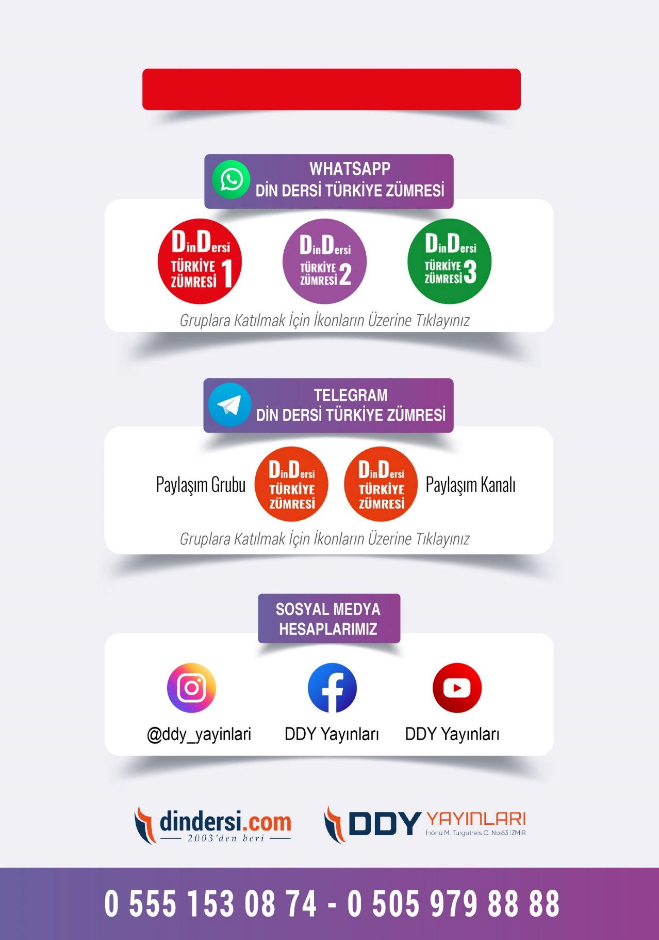

**DİĞER DÖKÜMANLAR İÇİN TIKLAYINIZ**

(Muvatta, Kader, 3)



Google Play (Android) İçin Tıklayınız : <https://bit.ly/46JM2J4> App Store (iPhone) İçin Tıklayınız : <https://bit.ly/3JTK7rz>

<https://bit.ly/46JM2J4>

[<https://bit.ly/3JTK7rz>4](https://bit.ly/46JM2J4)

